**УПУТСТВО ЗА ПОВРАЋАЈ ПДВ-а**

Физичка лица са сталним пребивалиштем у иностанству односно нерезиденти Републике Србије, могу поднети захтев за враћање ПДВ-а за куповину у продавницама у износу од најмање 6.000 РСД. Ово се односи на сву робу купљену у Србији, али не укључује коришћене услуге и акцизну робу. Више информација можете наћи на линку:

[https://www.globalblue.com/shoppers/how-to-shop-tax-free/destinations/serbia.](https://www.globalblue.com/shoppers/how-to-shop-tax-free/destinations/serbia)

За оверу Вашег Tax-Free обрасца, молимо Вас да пратите следеће кораке:

Корак 1: Оверите Ваш Tax-Free образац на територији Републике Србије.

Дигитално издате обрасце можете оверити на једном од самоуслужних киоска за оверу, који се налазе на аеродрому. Овера је могућа искључиво уз важећу бординг карту приликом изласка из земље. Идите на Терминал 2 – Улаз 5 – Поред степеница за одлазне летове и пратите упутства на киоску како бисте оверили Ваш Tax-Free образац.

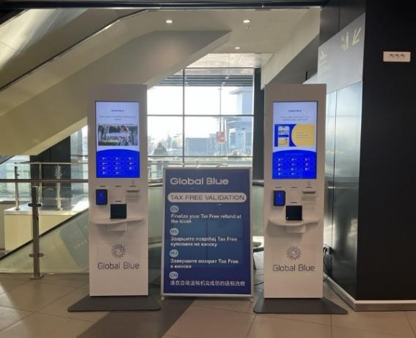

Уколико киоск прикаже зелени знак и одштампа потврду, Ваш Tax-Free образац је успешно оверен. У случају било каквог проблема, добићете црвено обавештење са поруком која Вас упућује на надлежну царинску службу.

Ако сте добили црвено обавештење на киоску или имате ручно издат образац (ЗПППДВ), тада:

Корак 2: Посетите царинску службу

Ваш Tax-Free образац можете оверити у канцеларији Царине која се налази у зони одлазака (ниво 1), пре пасошке и безбедносне контроле.

Обавезно оверите Tax-Free образац пре предаје пртљага или задржите купљену робу у ручном пртљагу. Након овере обрасца, предајте свој пртљаг на шалтеру за чекирање и наставите ка пасошкој и безбедносној контроли.

Молимо имајте у виду да ће захтев за повраћај ПДВ-а бити одбијен уколико је било који од неопходних података на Вашем Tax-Free обрасцу нетачно попуњен или непотпун, или уколико се не достави на увид роба која мора бити приказана!